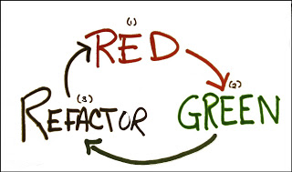

Test Driven Development

Test Driven Development

TDD es una técnica que consiste escribir las pruebas antes que el código y dejar que estas guíen o modifiquen el diseño.

Ejemplo concreto

Falla

Codificar

Funciona

Mejorar

Case of Study – Microsoft and IBM

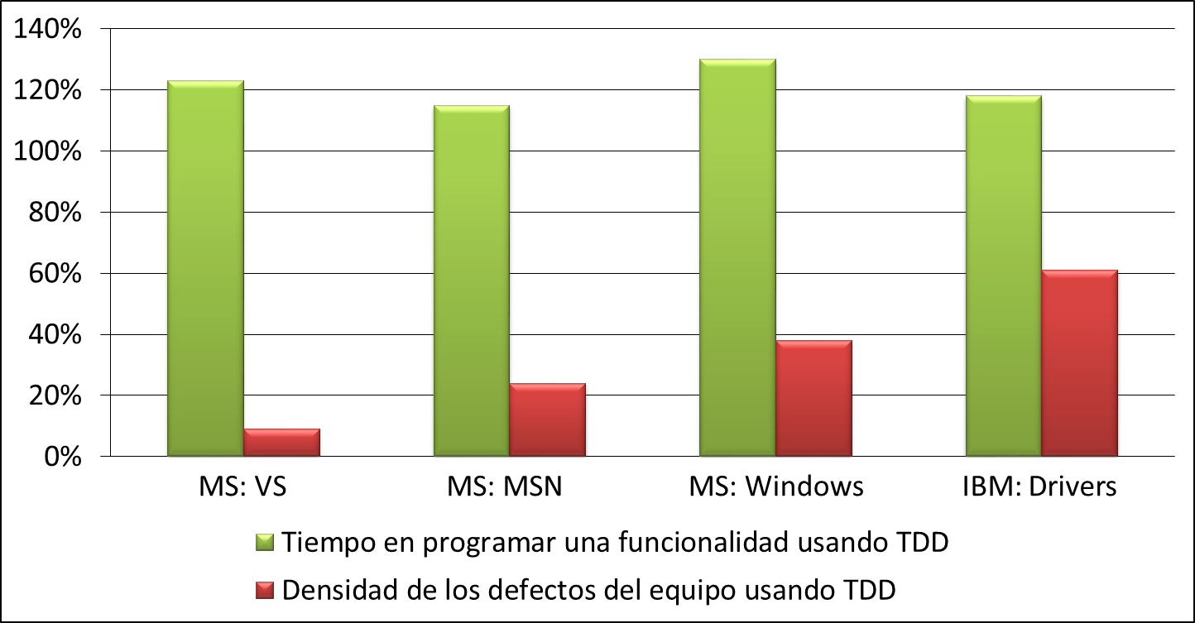

Case of Study – Large Billing Software

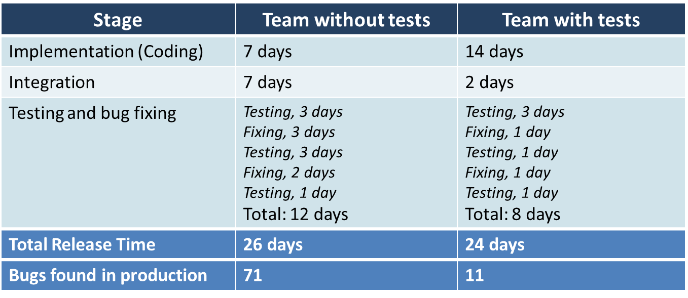

Puede duplicar el tiempo que toma programar alguna funcionalidad pero el tiempo total de desarrollo del producto se ve reducido.

TDD

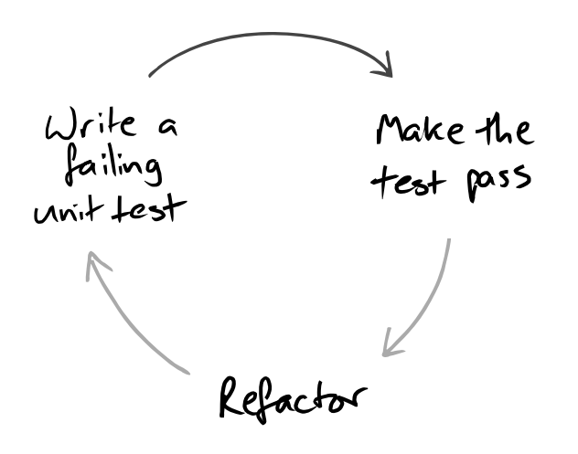

Double Loop TDD

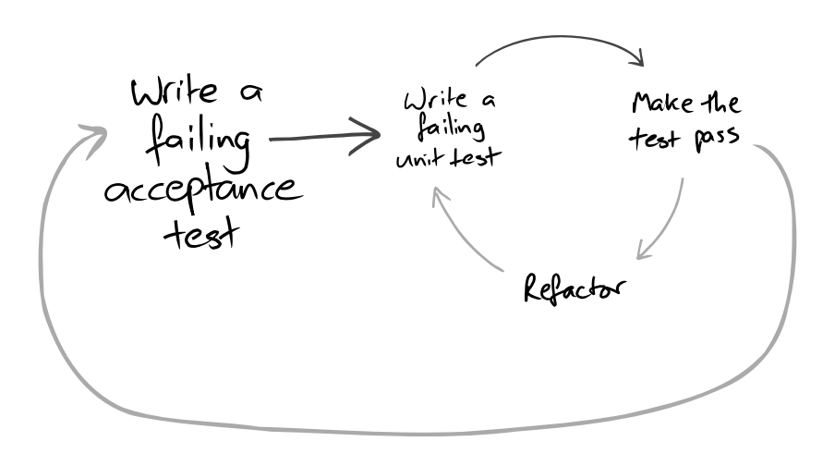

Memory Game

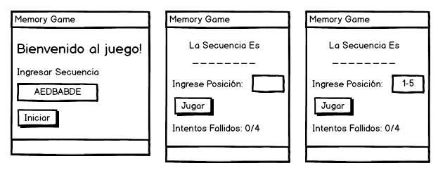

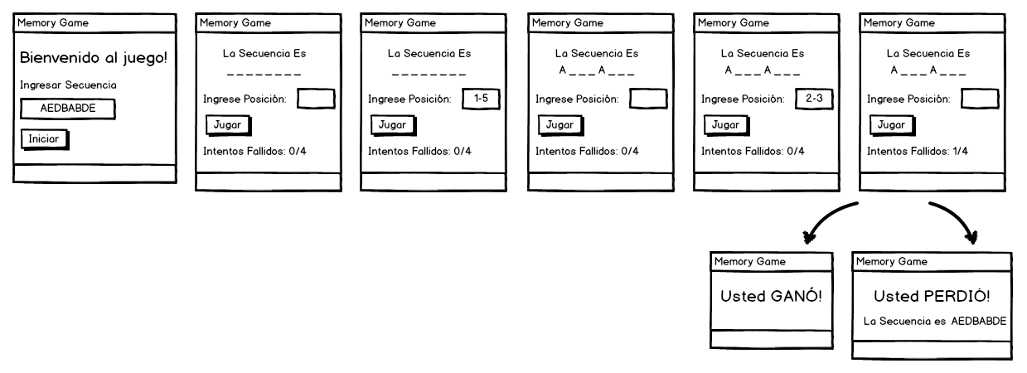

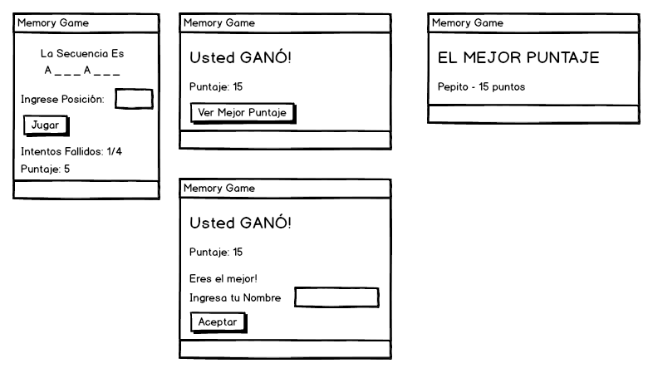

Backlog

* **Mostrar Bienvenida**

**Escenario: Muestra Saludo**

DADO que comienzo un nuevo juego  
ENTONCES veo el saludo ‘Bienvenido al Juego’

* **Iniciar un Juego**

**Escenario: Muestra la Secuencia Oculta**

CUANDO ingreso la secuencia ‘AABB’  
ENTONCES veo la secuencia ‘_,_,_,_’

* **Jugar con Posiciones**

**Escenario: Muestra las Letras de las Posiciones Acertadas**

CUANDO ingreso la secuencia ‘ABABCCDD’  
Y juego las posiciones ‘1-3’ y ‘5-6’  
ENTONCES veo la secuencia ‘A,_,A,_,C,C,_,_’

* **Número de Intentos Fallidos Máximo**

**Escenario: Incrementa el Número de Intentos Fallidos**

CUANDO ingreso la secuencia ‘ABABCC’   
Y juego las posiciones ‘1-2’ y 3-4’  
ENTONCES veo que el número de intentos fallidos es ‘2/4’

* **Ganar el Juego**

**Escenario: Gana el Juego**

CUANDO ingreso la secuencia ‘ABABCC’   
Y juego las posiciones ‘1-3’, 2-4’, 5-6’  
ENTONCES veo el mensaje ‘Usted GANO!’

* **Perder el Juego**

**Escenario: Pierde el Juego**

CUANDO ingreso la secuencia ‘ABABCC’   
Y juego las posiciones ‘1-2’, ‘2-3’, ‘3-4’, ‘4-5’  
ENTONCES veo el mensaje ‘Usted PERDIO!’  
Y veo la secuencia inicial ‘ABABCC’

* **Puntaje Actual**

**Escenario: Incrementa y Descuenta el Puntaje**

DADO que los puntos por acertar es ‘+5’ y por fallar ‘-3’  
CUANDO ingreso la secuencia ‘AABBCC’  
Y juego las posiciones ‘1-2’, ‘3-5’  
ENTONCES veo ‘Puntaje: 3’ mientras juego

* **Puntaje Final al Ganar**

**Escenario: Muestra Puntaje Final**

DADO que los puntos por acertar es ‘+5’ y por fallar ‘-3’  
CUANDO ingreso la secuencia ‘AABB’  
Y juego las posiciones ‘1-2’, ‘3-4’  
ENTONCES veo el ‘Puntaje: 10’ al finalizar el juego

* **Mejor Jugador**

**Escenario: Muestra al Mejor Jugador**

DADO que Juan tiene ’20puntos’ al finalizar el juego  
Y Pedro tiene ‘15puntos’  
CUANDO ingreso al mejor jugador  
ENTONCES veo el ‘Juan – 20 puntos’

**Escenario: Muestra si es el Mejor Jugador**

DADO que Juan tiene ’10puntos’ al finalizar el juego  
DADO que los puntos por acertar es ‘+5’ y por fallar ‘-3’  
CUANDO ingreso la secuencia ‘AABBCC’  
Y juego las posiciones ‘1-2’, ‘3-4’, ‘5-6’  
ENTONCES veo el ‘Eres el mejor’

**Escenario: Ingresa tu Nombre si eres el mejor jugador**

DADO que Juan tiene ’10puntos’ al finalizar el juego  
DADO que los puntos por acertar es ‘+5’ y por fallar ‘-3’  
CUANDO ingreso la secuencia ‘AABBCC’  
Y juego las posiciones ‘1-2’, ‘3-4’, ‘5-6’  
Y ingreso mi nombre ‘Juan’ al finalizar el juego  
ENTONCES veo el ‘Juan – 15 puntos’